Style wychowawcze a postawy rodzicielskie- Jak wpływają na rozwój dziecka?

Postawy rodzicielskie i ich typologie

Omawiając pojęcie postaw rodzicielskich należy ustalić, czym jest postawa. Postawą wobec określonego obiektu jest względnie stała skłonność do negatywnego lub pozytywnego ustosunkowania się jednostki do danego obiektu, którym może być idea, zdarzenie lub inna osoba. Postawą określa się także stosunek człowieka do zjawisk lub życia, który określa jego poglądy. Jest to także sposób postępowania albo zachowania wobec zdarzeń, zjawisk lub w odniesieniu do ludzi. Po raz pierwszy pojęcie postawy zostało użyte przez H. Spencera. Jego zdaniem pojęcie postawy określa stan psychiczny, którym jest gotowość do uczenia się i słuchania. Pojęcie to jest bardzo zbliżone do pojęcia opinii lub nastawienia. Postawy określić można także jako wyjaśnienie zachowania, które cechuje się trwałością. Zmieniają się jedynie związki między zachowaniami i sytuacjami, które zostały przez nie wywołane.
Postawa jest istotnym elementem osobowości. Wymienić należy postawy wobec grup, instytucji, osób, rzeczy albo norm społecznych. Rathus postawą określa trwałą umysłową reprezentację ludzi, obiektów lub miejsc, która powoduje, że człowiek reaguje pozytywnymi lub negatywnymi emocjami. Zimbardo i Leippe uważają postawę „jako wartościujące nastawienie oparte na elementach poznawczych, reakcjach uczuciowych oraz intencjach co do przyszłości i na zachowaniu.”

Psychologiczne podejście do postaw wskazuje na trzy typy definicji, wywodzące się z teoretycznych koncepcji. Zostało to przedstawione na poniższym rysunku.

Rysunek 1. Psychologiczne definicje postaw
Źródło: Opracowanie własne na podstawie Encyklopedia pedagogiczna XXI wieku, Wydawnictwo Akademickie Żak, Warszawa, 2005, s.743-744

Postawa rodzicielska to szczególny typ postawy. Jest to pojęcie, które pozwala na zrozumienie interakcji, jakie zachodzą pomiędzy dzieckiem i jego rodzicami. Jest to rodzaj postępowania, który został przyjęty przez rodziców, a jego zadaniem jest przekazanie dziecku właściwych zachowań, ideałów wychowawczych, wartości i wartości uniwersalnych.
W literaturze występuje wiele definicji postaw. Pojęcie to po raz pierwszy pojawiło się w psychologicznej literaturze i zostało zdefiniowane przez H. Spencera, który podkreślał emocjonalny aspekt tych postaw. Postawy najczęściej dzieli się na negatywne lub pozytywne.

Pierwsze rozważania na temat postaw rodzicielskich pojawiły się w latach trzydziestych XX wieku. Marion Kenworthy jako pierwsza wprowadziła pojęcia nadmiernej opieki i odrzucenia. Ujmowała je jako dwie, przeciwstawne postawy rodzicielskie. Odrzucenie może przejawiać się obojętnością, chłodem emocjonalnym, surową dyscypliną lub zaniedbywaniem. Z kolei nadmierna opieka rodziców oznacza nieustanne przebywanie z dzieckiem oraz przedłużanie opieki nad nim. Po latach Margaret Figge wskazała na trzeci wymiar, dzieląc postawy rodzicielskie na trzy rodzaje: postawę odrzucenia, postawę nadmiernej opieki oraz postawę neutralną.
Powyższe rozważania wskazują, że postawy rodzicielskie różnią się kierunkiem i siłą. Przejawiają się także dążeniem do pozytywnego lub negatywnego reagowania na dziecko. Pozytywne postawy związane są z działaniami na rzecz dziecka, wspieraniem go i zaangażowaniem. Wszystkie te czynniki sprzyjają właściwemu rozwojowi dziecka, budowaniu u niego ufności, umiejętności współdziałania z otoczeniem, uczuć i empatii. Z postawami negatywnymi wiążą się reakcje negatywne, wśród których wyróżnia się agresję, rządzenie dzieckiem, nadmierną krytykę, ignorowanie oraz zbyt silną ochronę.
Postawą jest wspomniana już stała skłonność do negatywnego lub pozytywnego ustosunkowania się wobec przedmiotu, zjawiska lub osoby. Postawę można rozpatrywać z uwagi na trzy mechanizmy, przedstawione poniżej.
Postawy rodzicielskie i ich rodzaje można omówić z perspektywy ogólnego podziału postaw. W psychologicznej i pedagogicznej literaturze wyróżnia się kilka rodzajów postaw. J. Bielecki wskazuje na zwartość i trwałość postawy. Wyróżnia on:
- postawy pozytywne – negatywne;
- postawy publiczne – prywatne;
- postawy społeczne – indywidualne;
- postawy ogólne – specyficzne.

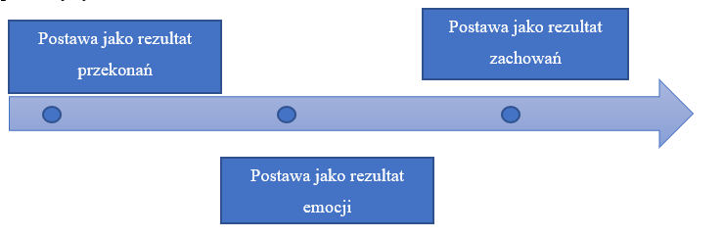
Rysunek 2. Trzy mechanizmy postaw

Źródło: opracowanie własne na podstawie Rusiak D., Postawy rodzicielskie rodziców a kształtowanie się tożsamości osób w okresie wczesnej dorosłości w: Topolewska E., Skiminy E., Skrzek S., Młoda psychologia, tom 2, Liberi Libri, 2014, s. 115

Podział postaw rodzicielskich wskazał także Philip Slater. Wymienia on cztery pary postaw przeciwstawnych, czyli:
- pobłażliwość – surowość;
- uzależnienie – separowanie się;
- ciepło – chłód;
- tolerancja – brak tolerancji.

Ukazuje on zatem osiem postaw rodzicielskich. Zbudował on przestrzenny model, który ukazuje przestrzennie postawy w ogólnym porządku. Postawy te zostały rozmieszczone na obwodzie koła. Slater ukazuje cztery pary biegunowo przeciwnych postaw. Koło zostało podzielone na dwie osie i ukazuje cztery sektory zachowań rodzicielskich, czyli pobłażliwość i tolerancję, ciepło i uzależnienie, surowość i brak tolerancji oraz chłód i separowanie się. Przedstawienie tych postaw na obwodzie koła ukazuje również płynność przechodzenia pomiędzy postawami podobnymi do siebie. Ciepło i tolerancja są to postawy pożądane.
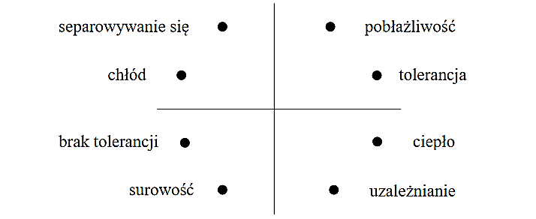
Rysunek 3. Postawy rodzicielskie według Slatera
Źródło: Artemenko K., Postawy rodzicielskie a motywacja do nauki dzieci w młodszym wieku szkolnym –na podstawie badań w klasie III na terenie szkoły podstawowej nr 158 w ZSOI im. Juliana Aleksandrowicza w Krakowie, Kraków, 2016, s. 7

H. Muszyński przedstawia inny podział. Wymienia on:
- postawy egzystencjalne;
- postawy ideowe;
- postawy intelektualne;
- postawy interpersonalne;
- postawy intrapersonalne;
- postawy kulturowe;
- postawy społeczne;
- postawy wobec przyrody.

Wymienia się również trzy, główne postawy rodzicielskie, czyli:
- stosunek demokratyczny;
- odrzucenie;
- pobłażliwość.

Kanner wskazał na inne rodzaje postaw rodzicielskich. Jego zdaniem powstawanie różnych zaburzeń u dzieci jest spowodowane niewłaściwymi postawami rodzicielskimi. Szczególnie ważne są zachowania i reakcje matek względem dziecka. Przedstawiono je na poniższym rysunku.
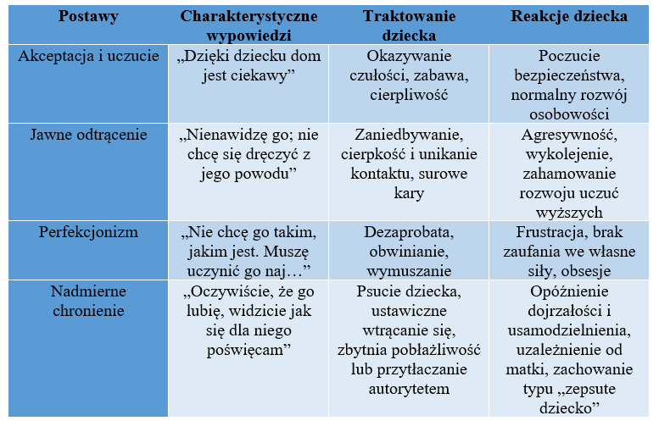
Tabela 1 Postawy rodzicielskie według Kannera
Źródło: Opracowanie własne na podstawie Ziemska M., Postawy rodzicielskie, Wiedza Powszechna, Warszawa, 2009, s. 42

Wyróżnić należy jeszcze inny model postaw, który ukazuje pozytywne i negatywne postawy. Właściwe postawy znajdują się na obwodzie koła, współwystępują oraz wzajemnie się przenikają. Każdej pozytywnej postawie odpowiada postawa nieprawidłowa, a więc między innymi nadmierna ochrona – swoboda, uznanie praw – stawianie zbyt dużych wymagań, odtrącenie – akceptacja, współdziałanie – unikanie. Model ten ukazuje poniższy rysunek.
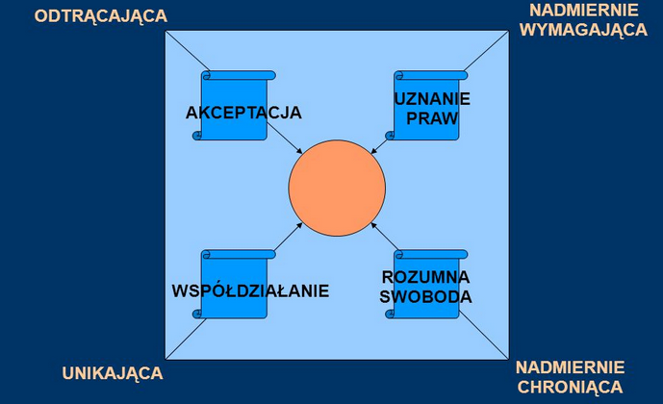
Rysunek 4. Modele postaw prawidłowych i nieprawidłowych
Źródło: https://slideplayer.pl/slide/434091/

Na wierzchołkach przeciwleglych kwadratu, ukazującego model postaw, znajdują się postawy zupełnie rozłączne: nadmiernie ochraniająca i odtrącająca, unikająca oraz nadmiernie wymagająca. Do prawidłowych postaw zalicza się:
- Akceptację – rodzic przyjmuje dziecko takim jakie jest. Rodzic akceptuje wady dziecka i jego niedoskonałości. Rodzice cieszą się z kontaktu z dzieckiem. Starają się poznać potrzeby dziecka i je zaspokoić;
- Współdziałanie – rodzice są zainteresowani pracą dziecka oraz angażują dziecko w życie rodzinne. Rodzice czerpią przyjemność ze wspólnego spędzania czasu z dzieckiem;
- Dawanie rozumnej swobody – rodzice potrafią dostosować wymagania do fazy rozwojowej dziecka. Razem z okresem dorastania musi się zwiększać zakres swobody dziecka. Rodzice kierują się zaufaniem i nie tracą przy tym autorytetu;
- Uznanie praw dziecka w rodzinie - okazywanie dziecku szacunku. Rodzice oczekują zachowań dojrzałych od dzieci, wyjaśniają i tłumaczą swoje wymagania. Dyscyplina oparta jest na wzajemnych ustaleniach.

Wśród postaw niewłaściwych wyróżnić należy:
- Postawę odrzucającą, która cechuje dominujących rodziców. Zachowują oni nadmierny dystans uczuciowy. Dziecko dla takiego rodzica jest ciężarem, który ogranicza swobodę. Rodzice swoje obowiązki przerzucają na inne osoby albo na instytucje. Cechą charakterystyczną takiej postawy jest stosowanie surowych kar;
- Postawa unikająca. Charakteryzuje tę postawę ubogość uczuć i chłód emocjonalny. Rodzice często nie wiedzą, w jaki sposób postępować z dzieckiem. Często występuje też pomiędzy nimi luźny kontakt, porzucenie, lekkomyślność i zaniedbywanie;
- Nadmierne skupienie na dziecku połączone z uległością jest cechą charakterystyczną postawy nadmiernie chroniącej. Rodzice podchodzą bezkrytycznie do dziecka, nie dają mu szans na samodzielność i traktują je bardzo pobłażliwie. Ogranicza się tutaj swobodę dziecka poprzez nadmierne zaabsorbowanie zdrowiem, izolowanie od innych dzieci, ograniczanie ruchu, przekazywanie niepokoju. Rodzice często ulegają swoim dzieciom i tolerują niewłaściwe zachowania;
- Postawa nadmiernie wymagająca – cechuje rodziców, którzy nie uwzględniają indywidualności swojego dziecka. Dziecko musi dorównać wzorowi, który wymyślili rodzice. Wypowiedzi rodziców cechuje ton nadmiernie wymagający, dziecko traktują z pozycji autorytetu, a dziecko nie ma żadnych praw i nie może o sobie decydować.

Według M. Ziemskiej, ta typologia skupia się wokół zachowań dzieci i rodziców. Postawy każdego rodzica można sklasyfikować do postaw właściwych lub niewłaściwych, które mogą wystąpić łącznie. Powinno się wtedy wyróżnić postawę bardziej dominującą.

Charakterystyka stylów wychowania

Style wychowania w słowniku pedagogicznym występują pod terminem wychowawcze kierowanie. Jest to grupa czynności oraz dyrektyw, których zadaniem jest wywołanie u wychowanków pożądanego postępowania przez kierującą osobę.
Zdaniem M. Przetacznik-Gierowskiej i Z. Włodarskiego style wychowania niejako są odbiciem sposobów oraz metod oddziaływania na dziecko przez członków rodziny. O tym w jakim stylu będzie wychowywane dziecko decydują rodzice. Oni w świadomy lub nieświadomy sposób przenoszą swoje doświadczenia z dzieciństwa „implikując je na grunt stworzonej przez siebie wspólnoty rodzinnej.” Istotne jest, aby styl wychowania w rodzinie wynikał z jasno ustalonych zasad. Musi być on konsekwentny. W sytuacji, kiedy postępowanie wobec dziecka ma zmienny i przypadkowy charakter i stawiane są mu niejednorodne wymagania, wtedy trudno jest o zachowanie jakichkolwiek norm moralnych i społecznych.
Wychowanie dotyczy głównie umysłowego i uczuciowego rozwoju dziecka. Wychowanie dotyczy konkretnych działań i motywacji. Istotna jest tutaj motywacja, bez której nie jest możliwe wychowanie dziecka oraz przekazanie mu odpowiednich wzorców i wartości. Wychowanie musi być utożsamiane z kształtowaniem i rozwijaniem osobowości. Najważniejszą rolę w wychowaniu mają rodzice. W szerszym znaczeniu wychowanie jest to oddziaływanie na psychiczne procesy, które odwołuje się do sfery:
- emocjonalnej;
- intelektualnej;
- wolicjonalnej.

Na style wychowania w rodzinie może wpłynąć szereg czynników. Jednym z nich jest wykształcenie rodziców. Wiele badań pokazuje, że rodzice posiadający wyższe wykształcenie wykazują większe zrozumienie dla wychowawczych i pedagogicznych procesów. Rodzicom z wyższym wykształceniem znacznie łatwiej jest zrozumieć skomplikowane procesy psychiczne dziecka. Rodzice o wyższym wykształceniu lepiej rozumieją prawidłowości rozwoju dziecka i szybciej reagują na jego problemy. Odpowiedni poziom wykształcenia rodziców pozwala na stosowanie różnych metod wychowawczych, które rodzice łatwo dostosowują do sytuacji, w której znajduje się dziecko.
O stylu wychowania należy mówić w perspektywie jego przejawów, a więc zachowania rodziców oraz skutków dla rozwoju dziecka. Styl wychowania oznacza również sposób, który stosowany jest przez rodziców celem budowania osobowości dziecka. Styl wychowania jest to świadoma działalność rodziców. Właściwe wychowanie polega na łączeniu różnych orientacji wychowawczych, które muszą być zgodne z osobowością i preferencjami rodziców.

Rysunek 5. Definicje wychowania
Źródło: Opracowanie własne na podstawie Salamucha A., Definicje wychowania w literaturze pedagogicznej, Roczniki Nauk Społecznych Tom XXXII, zeszyt 2, 2004, s. 33, Wroczyński R., Pedagogika społeczna. PWN, Warszawa 1974, s. 11, Okoń W., Słownik Pedagogiczny, Wyd. Akademickie Żak, Warszawa, 2001, s. 445

Rodzina posługuje się różnymi środkami oddziaływania, co ujmuje się w kategoriach stylów wychowania, które preferują rodzice. Większość autorów uważa, że styl wychowania to system przekonań oraz wynikających z nich zachowań rodzica. Styl wychowania określić można także jako wypadkową oddziaływania na dziecko wszystkich członków rodziny, co jest szczególnie istotne w systemowym ujęciu.
Nie ulega wątpliwości, że style wychowania w rodzinie wpływają na jego osobowość. Style wychowawcze powodują, że dziecko czuje się kochane i rozumiane. Właściwy styl wychowania w rodzinie umożliwia dziecku uczenie się na własnych błędach, a rodzice towarzyszą dziecku w jego sukcesach i porażkach. Rodziny prezentujące niewłaściwy styl wychowania, często nie zaspokajają potrzeb swoich dzieci. Jest to bardzo niekorzystne dla dziecięcego rozwoju oraz powoduje, że dzieci w dorosłym życiu, powielają ten niewłaściwy styl wychowania.
Style wychowawcze muszą się zmieniać wraz z rozwojem dziecka. Inaczej postępują rodzice małego dziecka a inaczej rodzice nastolatka. Różnicą jest najczęściej poziom prezentowanej swobody. Rodzice, którzy swoją postawę zatrzymali na określonym wieku dziecka i nie zmieniają jej (np. nie dają dziecku więcej swobody), niekorzystnie wpływają na jego rozwój.
Wyróżnia się cztery typy postaw rodzicielskich. Związane są z nimi style wychowawcze, które oddziaływać mogą pozytywnie lub negatywnie. Ukazano je na poniższym rysunku.

Rysunek 6. Prawidłowe i nieprawidłowe postawy wychowawcze
Źródło: Opracowanie własne na podstawie Rembowski J., Postawy uczuciowe dzieci wobec dorosłych członków rodziny w: M. Ziemska (red.), Rodzina a dziecko, PWN, Warszawa 1986, s. 198

Efektem niewłaściwych postaw wychowawczych są cztery, negatywne style wychowawcze, a więc:
- styl wychowawczy i postawa odtrącająca;
- styl unikający;
- styl nadmiernie wymagający;
- styl nadmiernie chroniący.

Dzieci rodziców nadopiekuńczych często mają problemy z czynnościami samoobsługowymi. Zawsze te dzieci były wyręczane przez rodziców więc wielu rzeczy nie potrafią zrobić samodzielnie. Nadopiekuńczość powoduje toksyczną więź między rodzicem, a dzieckiem. Bardzo dobrym przykładem może być niechęć matki do rozstania się z dzieckiem, kiedy idzie ono do żłobka lub przedszkola. Dziecko będące zbyt silnie związane z matką nie chce kontaktów z rówieśnikami, często wykazuje też bierną postawę i opóźnienie społecznej dojrzałości.
Odtrącanie dziecka doprowadza do problemów już w wieku przedszkolnym i szkolnym. Dzieci rodziców, którzy odtrącają dzieci, nie potrafią podporządkować się normom i zasadom. Dzieci te są agresywne, kłócą się z innymi, czasami nawet kradną lub wykazują inne niewłaściwe zachowania itd. Liczne badania potwierdzają, że dzieci agresywne były odtrącane przez swoich rodziców.
Inne style wychowawcze wskazuje M. Ryś. Wymienia ona:
- styl autokratyczny;
- demokratyczny;
- liberalny kochający;
- niekochający.

Styl autokratyczny cechuje się tym, że rodzice mają władzę i kontrolę nad wszystkimi sytuacjami w rodzinie. Rodzice nie liczą się ze zdaniem dziecka, blokują jego aktywność i samodzielność. Charakterystyczne dla tego stylu jest instrumentalne traktowanie dziecka. Rodzice często nie mają szacunku dla uczuć i pragnień dziecka. Wymagają od dziecka całkowitego posłuszeństwa. W takich rodzinach nie zwraca się uwagi na zaspokajanie potrzeb, istotne jest wypełnianie obowiązków.
Najbardziej korzystnym stylem dla wychowania dziecka jest styl demokratyczny. Pozwala on osiągnięcie wychowawczych celów, przy zachowaniu szacunku dla uczuć dziecka. Dziecko w czynny sposób uczestniczy w życiu rodziny. Rodzice ukazują dziecku argumenty, jednak umożliwiają mu współdecydowanie. W rodzinie panuje atmosfera zaufania i bezpieczeństwa.
W liberalnym stylu wychowania, rodzice nie narzucają dziecku swojej woli. Dzieci mają bardzo dużą swobodę w podejmowaniu decyzji. Styl ten dzieli się na kochający i niekochający. W kochającym stylu, rodzice okazują dziecku miłość i umożliwiają mu spontaniczne zachowania. Rodzice pozwalają dziecku popełniać błędy i pozwalają na podejmowanie decyzji, kiedy dziecko dorośnie. Styl liberalny niekochający występuje w rodzinach, gdzie rodzice są wobec dziecka obojętni, a także nie interesują się życiem dziecka. Specyficzne dla stylu liberalnego (kochającego jak i niekochającego) jest brak wymagań rodziców wobec dziecka.
Każdy rodzic powinien mieć świadomość, że wybór stylu wychowawczego jest bardzo ważny. Od wyboru stylu wychowawczego zależy przyszłość dziecka, a także to, czy jego rozwój będzie harmonijny.

Bibliografia

- Forma P., Antynomia postaw rodzicielskich wobec niepełnosprawnego dziecka – diagnoza i wskazania pedagogiczne, Piel. Zdr. Publ. 2013, 3, 4
- Gajewska G., Pedagogika opiekuńcza i jej metodyka, Zielona Góra, 2009
- Gerstmann S., Rozwój uczuć, PWN, Warszawa 1976
- http://www.profesor.pl/mat/n11/pokaz_material_tmp.php?plik=n11/n11_m_sala_040519_1.php&id_m=11712
- https://sjp.pwn.pl/slowniki/postawa.html
- https://www.aacap.org/App_Themes/AACAP/docs/facts_for_families/polish/Specyficzne_Zaburzenia_Rozwoju_Umiejetnosci_Szkolnych.pdf
- Hurlock E. B., Rozwój dziecka, PWN, Warszawa, 1985
- Jaczewski A., Biologiczne i medyczne podstawy rozwoju i wychowania, Wydawnictwo Akademickie Żak, Warszawa, 2003
- Kwak A., Rodzina – formy i warunki funkcjonowania w: T. Pilch (red.), Encyklopedia
pedagogiczna XXI wieku, t. 5, Wydawnictwo Akademickie „Żak”, Warszawa, 2006
- Łysiuk L., Psychologiczne uwarunkowania wychowania moralnego dzieci
w młodszym wieku szkolnym, Roczniki Teologiczne, Tom LXVI, zeszyt 10 – 2019
- Stepulak M.Z., Wybrane zagadnienia z psychologii szkolnej, KUL, Lublin, 2009
- Matczak A., Zarys psychologii rozwoju, Wydawnictwo ŻAK, Warszawa, 2003

Strelau J., Psychologia. Podręcznik akademicki. Jednostka w społeczeństwie i elementy psychologii stosowanej, Gdańskie Wydawnictwo Psychologiczne, Gdańsk, 2005, s. 79
https://sjp.pwn.pl/slowniki/postawa.html
Encyklopedia pedagogiczna XXI wieku, Wydawnictwo Akademickie Żak, Warszawa, 2005, s. 743
Tuczyński K., Walat W., Trójskładnikowa koncepcja postawy człowieka wobec wykorzystywania e-learningu w procesie kształcenia, Edukacja – Technika – Informatyka” nr 3/29/2019, s. 210
Rusiak D., Postawy rodzicielskie rodziców a kształtowanie się tożsamości osób w okresie wczesnej dorosłości w: Topolewska E., Skiminy E., Skrzek S., Młoda psychologia, tom 2, Liberi Libri, 2014, s. 115
Artemenko K., Postawy rodzicielskie a motywacja do nauki dzieci w młodszym wieku szkolnym – na podstawie badań w klasie III na terenie szkoły podstawowej nr 158 w ZSOI im. Juliana Aleksandrowicza w Krakowie, Krakowska Akademia im. Andrzeja Frycza Modrzewskiego, Kraków, 2016, s. 7
Rusiak D., Postawy rodzicielskie rodziców a kształtowanie się tożsamości osób w okresie wczesnej dorosłości w: Topolewska E., Skiminy E., Skrzek S., Młoda psychologia, tom 2, Liberi Libri, 2014, s. 115
Wojcieszek B., Postawy i ich zmiana w: J. Strelau (red.), Psychologia, Gdańsk, GWP, 2000, s. 79
Ibidem
Ziemska M., Postawy rodzicielskie, Wiedza Powszechna, Warszawa, 2009, s. 56
Ziemska M., Postawy rodzicielskie, Wiedza Powszechna, Warszawa, 2009, s. 43
Muszyński H., Zarys teorii wychowania, PWN, Warszawa, 1977, s. 174
Skibska J., Postawy rodzicielskie jako determinant prawidłowego rozwoju społeczno-emocjonalnego dziecka w młodszym wieku szkolnym - komunikat z badań w: K. Szczepańska-Woszcyna, M. Hronec (red.), Wydawnictwo Naukowe WSB, Dąbrowa Górnicza, 2014, s.357
Ziemska, M., Postawy rodzicielskie, op. cit., s. 61-64
Okoń W., Nowy słownik pedagogiczny, PWN, Warszawa 2007, s. 174
Przetacznik-Gierowska M., Włodarski Z., Psychologia wychowawcza, t. 2, Warszawa 2002, s. 127
Ibidem
Łobocki M., Teoria wychowania w zarysie, Impuls, Kraków, 1999, s. 32
Kawula S., Brągiel J., Janke A. W., Pedagogika rodziny, Wydawnictwo Adam Marszałek, Toruń, 2000, s. 144-145
Ostafińska-Molik B., Wysocka E., Style wychowania w rodzinie pochodzenia w percepcji młodzieży gimnazjalnej i ich znaczenie rozwojowe - próba teoretycznej i empirycznej egzemplifikacji, Wydawnictwo Uniwersytetu Kazimierza Wielkiego w Bydgoszczy, Bydgoszcz, 2014, s. 215
Wysocka E., Ostafińska-Molik B., Zaburzenia przystosowania młodzieży a style wychowania w rodzinie, Pedagogika społeczna nr 4 (58), 2015, s. 59
Zaborowski Z., Rodzina jako grupa społeczno-wychowawcza, Nasza Księgarnia, Warszawa, 1980, s. 110
Ziemska M., Postawy rodzicielskie, Wiedza Powszechna, Warszawa, 1973, s. 33-34
Rembowski J., Postawy uczuciowe dzieci wobec dorosłych członków rodziny w: M. Ziemska (red.), Rodzina a dziecko, PWN, Warszawa 1986, s. 198
Ibidem
Ibidem, s. 211
Ibidem, s. 230
Przetacznik-Gierowska M., Włodarski Z., Psychologia wychowawcza, PWN, Warszawa, 2000, s. 129
Ryś M, Systemy rodzinne. Metody badań struktury rodziny pochodzenia i rodziny własnej, PWN, Warszawa, 2004, s. 19
Ibidem

